 | 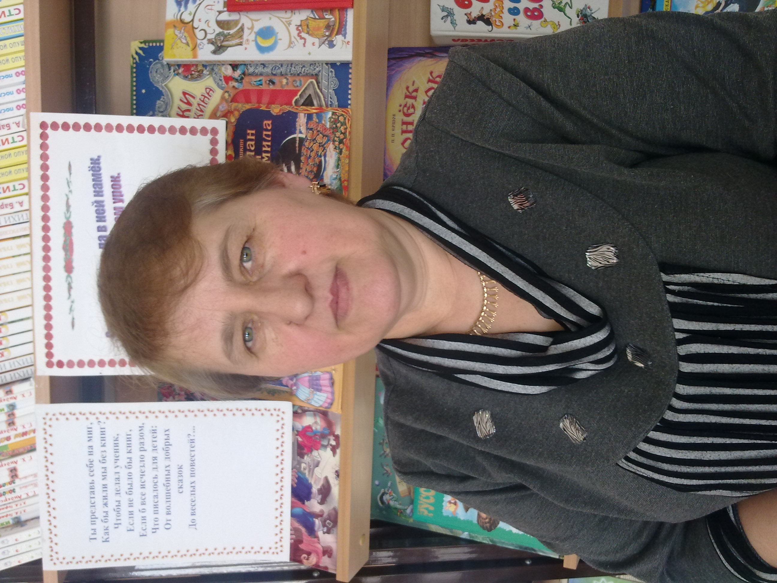 | Информационная карта участника муниципального этапа республиканского конкурса «Самый классный классный-2012»  _____Ахсянова  ^{(фамилия)}  _______Гелшат Фейзулловна_______________________________  ^{(имя, отчество)}  ( _Батыревского района Чувашской Республики_______________ )  (наименование района, города Чувашской Республики)
1. Общие сведения
Муниципальное образование |  |  | МБОУ «Шыгырданская СОШ имени профессора Э.З.Феизова»
Населенный пункт |  |  | С.Шыгырдан
Дата рождения (день, месяц, год) |  |  | 01.01.1962г.
Место рождения |  |  | С. Чкалова Батыревского района Чувашской Республики
Адреса в Интернете (сайт, блог и т. д.), где можно познакомиться с участником и публикуемыми им материалами |  |  | shigirdan11b.blogspot.com
2. Работа
Место работы (наименование образовательного учреждения в соответствии с уставом) |  |  | МБОУ «Шыгырданская СОШ имени профессора Э.З.Феизова»
Занимаемая должность, преподаваемые предметы |  |  | Учитель русского языка и литературы
Классное руководство в настоящее время, в каком классе |  |  | 11Б
Общий трудовой и педагогический стаж (полных лет на момент заполнения анкеты) |  |  | 28
Квалификационная категория |  |  | первая
Почетные звания и награды (наименования и даты получения) |  |  | почетные грамоты РОО (2006 г), главы администрации района (2011 г).  Благодарственное письмо Батыревского районного Местного отделения партии «Единая Россия».
3. Образование
Название и год окончания учреждения профессионального образования |  |  | !984г., КГПИ
Специальность, квалификация по диплому |  |  | Учитель татарского языка и литературы, русского языка и литературы
Дополнительное профессиональное образование за последние три года (наименования образовательных программ, модулей, стажировок и т. п., места и сроки их получения) |  |  | С 7 февраля по 19 февраля 2011г., с 28 февраля по 13 марта 2011г - курсы повышения квалификации учителей по программе «Информационные и коммуникативные технологии в преподавании русского языка и литературы»;  С 24 марта по 12 апреля 2008г.- курсы повышения квалификации по программе «Формирование базовой ИКТ - компетенции учителя предметника».
Основные публикации (в т. ч. брошюры, книги)
4. Общественная деятельность
Участие в общественных организациях (наименование, направление деятельности и дата вступления) |  |  | Член партии Единая Россия - 25.07. 2008г.
Участие в деятельности управляющего (школьного) совета
Участие в разработке и реализации муниципальных, региональных, федеральных, международных программ и проектов (с указанием статуса участия) |  |  | Участие в разработке программы развития муниципального образовательного учреждения “Шыгырданская средняя общеобразовательная школа№2” Батыревского района ЧР на 2009-2014 годы
5. Досуг
Хобби |  |  | Вязание, спорт
6. Контакты
Мобильный телефон |  |  | 89093045303
Личная электронная почта |  |  | ahsayanova0101@mail.ru
Адрес личного сайта в Интернете |  |  | http://gelshat01.ucoz.ru
Адрес школьного сайта в Интернете |  |  | http://www.shygoosh-batyr.edu.cap.ru/?t=eduid&eduid=4268
7. Профессиональные ценности
Педагогическое кредо участника |  |  | Чтобы иметь право учить, надо постоянно учиться самому.
Почему нравится работать в школе |  |  | Мои ученики заставляют меня быть таким учителем, каким я являюсь на сегодняшний день. И я благодарна им за это. Ведь они «закалили» меня и многому научили. Научили принимать их такими, какие они есть, быть терпимей к их детским ошибкам, но требовательней к самой себе. Воспитывая их, я изменяюсь сама.
Профессиональные и личностные ценности, наиболее близкие участнику |  |  | Целеустремленность, настойчивость,  трудолюбие, наблюдательность,  остроумие, артистизм,  стремление к самосовершенствованию,  педагогический такт, требовательность к себе и любовь к окружающим
8. Приложения
Подборка цветных фотографий:  1. портрет 9×13 см;  2. жанровая (с учебного занятия, внеклассного мероприятия, педагогического совещания и т. п.);  3. дополнительные жанровые фотографии (не более 5) |  |  | Представляется на компакт-диске в формате JPEG («*.jpg») с разрешением не менее 300 точек на дюйм без уменьшения исходного размера
Интересные сведения об участнике, не раскрытые предыдущими разделами (не более 500 слов) |  |  | Ахсянова Г.Ф., учитель первой квалификационной категории, работает в вышеуказанной школе с 1987 года. Она накопила большой педагогический опыт, систематически занимается над повышением педагогического мастерства и над успеваемостью учащихся по русскому языку и литературе. Постоянно ведет поиск инновационных форм организации обучения на уроках с учётом конкретных особенностей этапа обучения, состава и уровня знаний учащихся. Опытный учитель практикует применение таких форм занятий, как уроки - экскурсии, уроки- аукционы, уроки - КВНы, семинары, зачёты. Уроки продуманны, содержательны, интересны, имеют связь с жизнью и национально-региональным компонентом, каждому учащемуся умеет находить индивидуальный подход.  В последние годы учительница проводит уроки в компьютерном классе, использует цифровые образовательные ресурсы Чувашского республиканского института образования. Ребята с большим желанием ходят на ее уроки. Под ее руководством они выступают на районных научно-практических конференциях «Наука. Творчество. Развитие», где с 2005 года ежегодно занимают призовые места.  Гелшат Фейзулловна активно работает в внутришкольном, внутрирайонном методическом объединении, дает открытые уроки, делится опытом своих коллег по работе, является наставником для молодых учителей. Учительница постоянно в творческом поиске.  В своей деятельности руководствуется законом РФ, «Об образовании», Декларацией прав и свобод человека, Конвенцией о правах ребенка, Уставом школы, Программой развития МБОУ «Шыгырданская СОШ имени проф. Э.З.Феизова».  Она является классным руководителем11Б класса и работу выполняет с чувством большой ответственности перед учащимися. Учитель старается формировать такие качества, как бескорыстное отношение к общественному долгу, дружбе и товариществу, стремление избавиться от своих недостатков, то есть она добивается утверждения активно-жизненной позиции.  Гелшат Фейзулловна много работает по духовному просвещению и воспитанию учащихся. Классные собрания посвящаются таким темам, как «Сделаем наш класс образцовым», «Что такое толерантность», «В человеке должно быть все прекрасно…», «Спорт в моей жизни», «Счастлив тот, кто счастлив дома» и т.д.  Держит тесную связь с родителями учащихся, изучает бытовые условия учащихся, систематически проводит занятия родительского всеобуча, привлекает родителей к проведению воспитательной работы с детьми.  Совместно с родителями контролирует тех учащихся, которые пропускают уроки без уважительных причин, создает обстановку благополучия отстающим в учебе. Её учащиеся не состоят на учете в комиссии по делам несовершеннолетних.  В коллективе пользуется большим уважением. Она профессионально компетентна, морально устойчива. Систематически повышает квалификацию на курсах учителей.
Не публиковавшиеся ранее авторские статьи и разработки участника, которые он хотел бы опубликовать в средствах массовой информации

Достоверность сведений, представленных в информационной карте, подтверждаю: _____________________ (____________________________)
(подпись) (фамилия, имя, отчество участника)

«____» __________ 20____ г.

